Московская область
город Клин
ул. Самодеятельная, д. 2

Тел.: 8(49624) 2-35-95
8(49624) 2-51-70

МДОУ детский сад комбинированного вида № 23 «Аленушка»

«Непослушный воробышек»
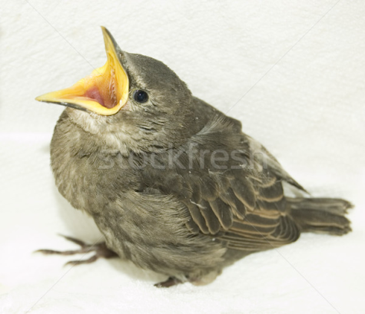
Развивающая сказкотерапия

Подготовила:
педагог-психолог Зуева С.С.

Клин - 2015
ЦЕЛЬ: Расширение представлений детей об эмоциях, развитие умения передавать заданное эмоциональное состояние различными эмоциональными средствами, развитие умения заботиться о других.

ХОД ЗАНЯТИЯ

1. Минутка вхождения в сказку «Волшебный цветок».
- Ребята, у меня в руках «волшебный цветок». Этот цветок умеет переносить людей в сказки. Вы хотите попасть в сказку? Чтобы туда попасть, необходимо получить от него волшебную силу. Посмотрите на цветок, протяните к нему руки и закройте глаза. Вы наполняетесь волшебной силой. Откройте глаза. Вот мы с вами и в сказке.
«Жил – был маленький воробышек. Однажды он не послушался маму, подошел к краю гнезда, высунулся, перевернулся и вывалился из него. Испугался он, хотел обратно залезть в гнездышко, да оно высоко на дереве было. Стал воробушек бегать вокруг дерева, крылышками хлопать, да взлететь не смог - маленький был. Сел воробушек и громко заплакал».

2. Этюд «Непослушный воробышек» с элементами психогимнастики.

- Ребята, давайте представим, что мы маленькие воробушки (руки прижали к себе и попрыгали вокруг себя). Мы находимся в гнезде. Давайте, тихо-тихо, на цыпочках подойдем к краю гнезда, высовываем голову (вытягиваем шею) и прыгаем на землю (падаем на пол). Испугался воробышек (изобразите, как он испугался) и хотел обратно залезть в гнездышко (подпрыгнуть на корточках). Стал воробышек бегать вокруг дерева, крылышками машет (бег по кругу, махи руками).
- Хотите узнать, что же было дальше?
«Проползала мимо змея. Помоги мне, попросил воробышек, я упал из гнезда.
- Я бы рада тебе помочь, отвечает змейка, но у меня нет рук, как же я тебя положу в гнездышко? И уползла. Еще больше заплакал воробышек. Прискакал к нему лягушонок. Попрыгал кругом, да чем он поможет?»

3. Игра «Лягушки и комары».
- А, сейчас, давайте немного поиграем в игру (дети делятся на две команды). «Лягушки» садятся на мячик и начинают двигаться по ковру и проговаривают.
Все лягушечки с утра
Съесть хотели комара.
Комары все улетели
И лягушки их не съели.
(комары в это время разбегаются).
«Услышала плач мама-воробьиха - летает вокруг него, жалобно чирикает, но не может поднять сыночка. Проползала мимо ящерица, попробовала высоко поднять свой хвостик, чтобы воробышек по нему на дерево забрался, но и это не помогло. Все горюют вместе, а придумать ничего не могут».
- Ребята, как вы думаете, чем закончилась сказка? (дети придумывают конец).
- А на самом деле дело было так:
« Увидели они, что летит аист. Позвали его, совета попросить. Аист подумал-подумал и сказал:
- Я знаю, что делать. Нужно позвать ребят, у них есть руки, и по деревьям они умеют лазать. Они вам помогут. Так и решили. Попросили бабочку слетать к ребятам, позвать их на помощь. Бабочка замахала крыльями и полетела. Ребята пришли и посадили воробышка в гнездо. Больше он уже не падал, а когда научился летать, прилетел к ним и весело чирикал возле них - благодарил.

4. Этюд «Спаси птенца».

- Ребята, в нашей помощи нуждаются многие. Я предлагаю вам тоже спасти маленького птенца.
«Представьте, что у вас в руках маленький беспомощный птенчик. Вытяните руки ладонями вверх. А теперь согрейте его, медленно по одному пальчику сложите ладони, спрячьте в них птенца, подышите на него, приложите к своей груди, дайте ему тепло своего сердца и дыхания. А теперь раскройте ладони и вы увидите, что птенец радостно взлетел, улыбнитесь ему.
- Понравилась вам сказка? Ребята, давайте всегда помогать тем, кто нуждается в нашей помощи, ведь нам с вами тоже может понадобиться чья - то помощь.

5. Заключительный этап.
- А сейчас пора возвращаться обратно. Подойдите к нашему волшебному цветку. Посмотрите на него, протяните руки и закройте глаза. Мы наполняемся с вами волшебной силой для возвращения в детский садик.

